18 .11..2020 ГР №3-2 бф МДК 03.01. Преподаватель Бакарас Александр Иванович: Ответы отсылать в WORD на эл. Адрес aibakaras@yandex.ru или Viber, WhatsApp сот. Тел.89233249439 в этот же день до 15 час.

Урок №21 Тема : Практическая работа№6. Решение тематических задач по теме: скорость
движения. обгон. встречный разъезд.
Тема . Скорость движения.

Прежде всего, необходимо понимать, что ограничения скорости могут быть:

а). Глобальными;

б). Локальными;

в). Специальными.

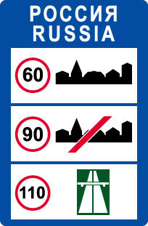

Ограничения скорости, носящие глобальный характер, действуют на всей дорожной сети страны.
И эти ограничения вам хорошо знакомы.

Это и пресловутые 60 км/ч – на всех дорогах в населённых пунктах.

Это и 90 км/ч – на всех дорогах вне населенных пунктов.

Это и 110 км/ч - на всех автомагистралях.

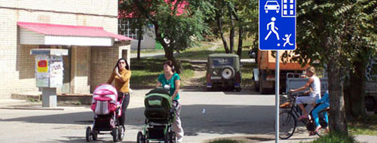

Наконец, это известные вам 20 км/ч – предел разрешённой скорости во дворах и прочих жилых территориях,
обозначенных соответствующими знаками.

Вместе с тем на любом участке любой дороги с помощью знаков или разметки можно ввести локальные ограничения,
причём, как в сторону уменьшения, так и в сторону увеличения разрешённой скорости движения.

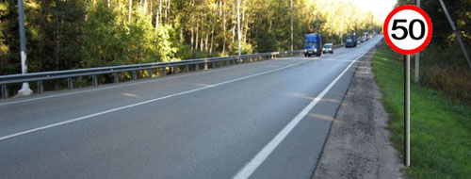

Это участок дороги вне населённого пункта, и если бы не знак, можно было бы двигаться со скоростью 90 км/ч.
Но знак стоит, и теперь от знака и до ближайшего перекрёстка (или до соответствующего отбойного знака)
разрешённая максимальная скорость – 50 км/ч.

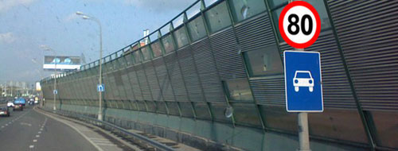

Это третье Транспортное кольцо в Москве, и как в любом населённом пункте, максимально разрешённая
скорость на этой дороге – 60 км/ч.
Но вот на этом участке знаком разрешили 80 км/ч.

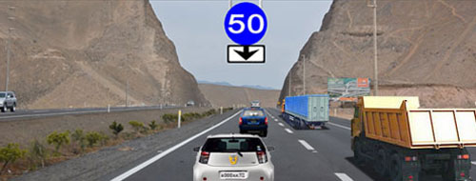

На этом участке дороги, на правой полосе, скоростной режим обычный – не более 90 км/ч. То есть, разрешено
движение с любой скоростью не выше 90 км/ч, и даже со скоростью пешехода, если ваше транспортное средство
быстрее не может.
А вот на левой полосе скоростной режим необычный! Конечно же, как на любой дороге вне населённого пункта –
не более 90 км/ч. Но при этом обязательно – не менее 50 км/

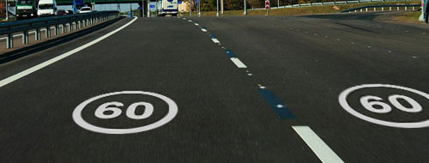

Только что вы ехали со скоростью 90 км/ч. Но вот на дороге разметка, и с этого места – максимум 60 км/ч!

К специальным ограничениям скорости можно отнести следующие случаи.

Во-первых, это буксировка.

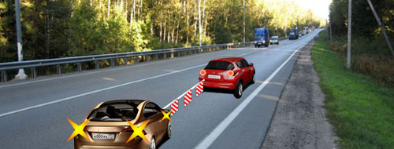

В соответствие с Правилами максимальная разрешённая скорость при буксировке механических транспортных
средств – 50 км/ч.Причём эта норма действует на всех дорогах (и в населённых пунктах, и вне населённых пунктов).
Само собой разумеется, во дворах и жилых территориях максимальная разрешённая скорость и при буксировке,
и без буксировки – 20 км

Во-вторых, это движение с прицепом.

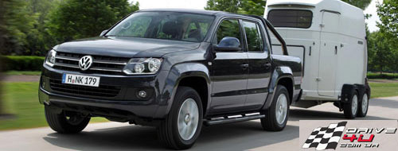

На дорогах вне населённых пунктов прицеп «отбирает» у глобальных ограничений 20 км/ч. Это следует
понимать следующим образом.
При движении по автомагистрали без прицепа – 110 км/ч.
При движении по автомагистрали с прицепом – 90 км/ч.
При движении по прочим дорогам вне населённых пунктов без прицепа – 90 км/ч.
При движении по прочим дорогам вне населённых пунктов с прицепом – 70 км/ч.

В населённых пунктах всем транспортным средствам (с прицепом или без прицепа) Правила установили
одинаковый предел – 60 км/ч.

В-третьих, на дорогах вне населённых пунктов ограничения
скорости различны для различных категорий транспортных средств.

В частности, для мотоциклов установлены одни ограничения, для транспортных средств категории
«В» - другие, для транспортных средств категории «С» - третьи, для автобусов – четвёртые и так далее
(см. Правила, Раздел 10, Пункт 10.2).
Но мы-то с вами собираемся управлять транспортными средствами категории «В». Тогда не будем забивать
свою память лишней информацией и далее поговорим об ограничениях скорости, касающихся только водителей,
управляющих транспортными средствами категории «В».

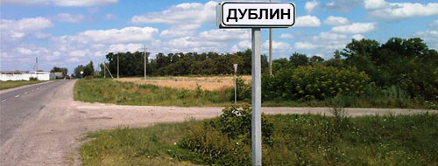
Вы управляете транспортным средством категории «В».
С какой скоростью разрешено движение до знака?

1. 60 км/ч.

2. 90 км/ч.

С какой скоростью разрешено движение после знака?

1. 60 км/ч.

2. 90 км/ч.

Вы буксируете неисправное транспортное средство.
С какой скоростью разрешено движение до знака?

1. 50 км/ч.

2. 90 км/ч.

С какой скоростью разрешено движение после знака?

1. 50 км/ч.

2. 60 км/ч.

Вы двигаетесь на легковом автомобиле с прицепом.
С какой скоростью разрешено движение до знака?

1. 70 км/ч.

2. 90 км/ч.

С какой скоростью разрешено движение после знака?

1. 70 км/ч.

2. 60 км/ч.

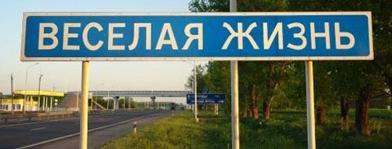
Вы управляете транспортным средством категории «В».
С какой скоростью разрешено движение до знака?

1. 60 км/ч.

2. 90 км/ч.

С какой скоростью разрешено движение после знака?

1. 60 км/ч.

2. 90 км/ч.

Вы буксируете неисправное транспортное средство.
С какой скоростью разрешено движение до знака?

1. 50 км/ч.

2. 90 км/ч.

С какой скоростью разрешено движение после знака?

1. 50 км/ч.

2. 60 км/ч.

Вы двигаетесь на легковом автомобиле с прицепом.
С какой скоростью разрешено движение до знака?

1. 70 км/ч.

2. 90 км/ч.

С какой скоростью разрешено движение после знака?

1. 70 км/ч.

2. 60 км/ч.

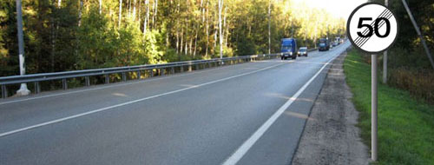
Вы управляете транспортным средством категории «В».
С какой скоростью разрешено движение до знака?

1. 50 км/ч.

2. 90 км/ч.

С какой скоростью разрешено движение после знака?

1. 50 км/ч.

2. 90 км/ч.

Вы буксируете неисправное транспортное средство.
С какой скоростью разрешено движение до знака?

1. 50 км/ч.

2. 70 км/ч.

С какой скоростью разрешено движение после знака?

1. 50 км/ч.

2. 70 км/ч.

Вы двигаетесь на легковом автомобиле с прицепом.
С какой скоростью разрешено движение до знака?

1. 50 км/ч.

2. 70 км/ч.

С какой скоростью разрешено движение после знака?

1. 70 км/ч.

2. 90 км/ч.

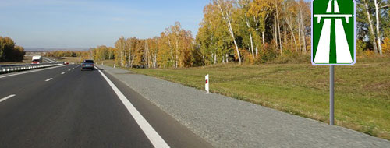
Вы управляете транспортным средством категории «В».
С какой скоростью разрешено продолжить движение?
1. 90 км/ч.
2. 110 км/ч.
С какой скоростью разрешено движение с прицепом?
1. 90 км/ч.
2. 110 км/ч.
С какой скоростью разрешено движение, если Вы буксируете неисправное транспортное средство?
1. 50 км/ч.
2. 90 км/ч.

Помимо вышеперечисленных ограничений Правила содержат ещё
одно весьма важное требование.

Правила. Раздел 10. Пункт 10.1. Водитель должен вести транспортное средство со скоростью,
не превышающей установленного ограничения, учитывая при этом интенсивность движения,
особенности и состояние транспортного средства и груза, дорожные и метеорологические условия,
в частности видимость в направлении движения.

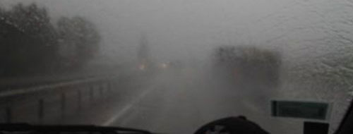

Конечно же, выбирая скорость, водитель должен учитывать условия видимости в данный момент.
В принципе, на этой дороге разрешено 90 км/ч. Но только не сейчас! Если сейчас двигаться со скоростью
90 км/ч, то помимо того, что это смертельно опасно, это ещё и нарушение Правил, а именно пункта 10.1.
Во всех случаях скорость должна быть такой, чтобы остановочный путь был меньше расстояния видимости!

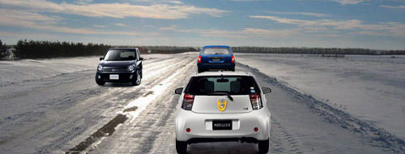

Сейчас условия видимости прекрасные. Но посмотрите, в каком состоянии дорожное покрытие –
это же сущий каток! И пункт 10.1 обязывает водителей учитывать дорожные условия при выборе
безопасной скорости движения.

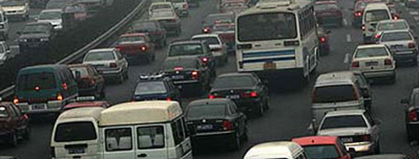

И ещё пункт 10.1 обязывает водителей выбирать скорость сообразно интенсивности движения.
Сейчас неважно, какая тут разрешённая скорость движения. Сейчас водитель обязан двигаться со скоростью
потока, не покидая своей полосы.

Завершая разговор о скорости движения, нельзя не упомянуть ещё об одном интересном требовании десятого раздела Правил.

Правила. Раздел 10. Пункт 10.5. Водителю запрещается создавать помехи другим транспортным средства
, двигаясь без необходимости со слишком малой скоростью.

Обратите внимание – Правила не запрещают медленную езду, как таковую. Правила запрещают
создавать помехи, двигаясь излишне медленно.

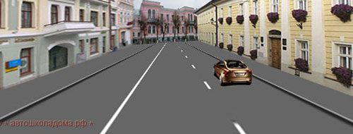

Представьте, что водитель впервые едет по этой дороге и ищет нужную ему улицу и нужный номер дома.
В данной ситуации, двигаясь медленно, водитель ничего не нарушает
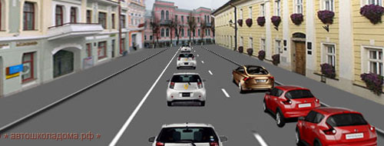

А вот сейчас, двигаясь медленно, водитель коричневого автомобиля создаёт помехи другим транспортным
средствам и, следовательно, нарушает Правила (а именно, нарушает требования пункта 10.5).

И, наконец, последнее, но не менее важное.

Правила. Раздел 10. Пункт 10.5. Водителю запрещается резко тормозить, если это не требуется
для предотвращения дорожно-транспортного происшествия.

Правила не содержат никаких ограничений на динамичность разгона. Стартовать можно сколь угодно резко,
буквально срываясь с места.
А вот тормозить разрешается только плавно. Любое резкое торможение – это всегда опасность для движения,
и Правила разрешают экстренное торможение только в экстренных случаях. При этом под экстренным случаем
Правила понимают ситуацию, когда надо предотвратить ДТП.

Вопросы ПДД по теме "Скорость движения"
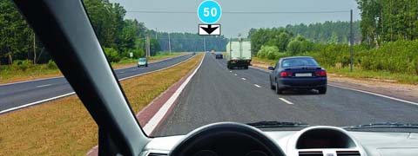
С какой скоростью Вы можете продолжить движение вне населенного пункта по левой полосе на легковом автомобиле?
- Не более 50 км/ч
- Не менее 50 км/ч и не более 70 км/ч
- Не менее 50 км/ч и не более 90 км/ч
С какой максимальной скоростью Вы можете продолжить движение на легковом автомобиле с прицепом?
- 50 км/ч
- 60 км/ч
- 70 км/ч
- 80 км/ч
- 90 км/ч

Обсудить вопрос
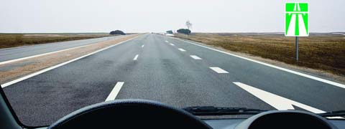
С какой максимальной скоростью Вы можете продолжить движение на легковом автомобиле?
- 70 км/ч
- 90 км/ч
- 110 км/ч
Обсудить вопрос

Что должно иметь для Вас решающее значение при выборе скорости движения в темное время суток?
- Предельные ограничения скорости, установленные для Вашего транспортного средства
- Условия видимости Очень важным моментом при движении в ночное время является выбор скорости движения. При
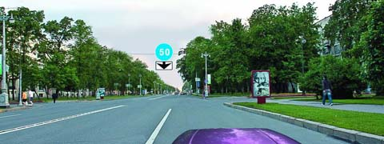
С какой скоростью Вы можете продолжить движение в населенном пункте по правой полосе?
- Не более 50 км/ч
- Не более 60 км/ч
- Не менее 50 км/ч и не более 60 км/ч
П
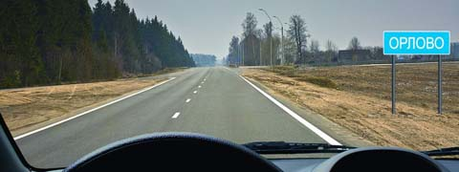
С какой максимальной скоростью Вы можете продолжить движение на легковом автомобиле?
- 60 км/ч
- 70 км/ч
- 90 км/ч
- 110 км/ч

В каком случае Вы можете прибегнуть к резкому торможению?
- Только для остановки перед перекрестком или пешеходным переходом, когда после зеленого сигнала неожиданно для Вас включился желтый сигнал светофора
- Только для предотвращения дорожно-транспортного происшествия
- В обоих перечисленных случаях
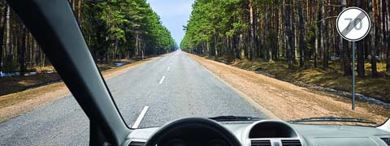
С какой максимальной скоростью Вы можете продолжить движение, управляя легковым автомобилем?
- 60 км/ч
- 90 км/ч
- 110 км/ч
Разрешается ли Вам двигаться со слишком малой скоростью?
- Разрешается
- Разрешается, если Вы не создадите помех другим транспортным средствам
- Запрещается
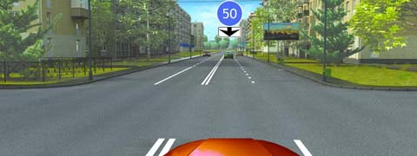
С какой скоростью Вы можете продолжить движение в населенном пункте по левой полосе?
- Не более 50 км/ч
- Не более 60 км/ч
- Не менее 50 км/ч и не более 60 км/ч
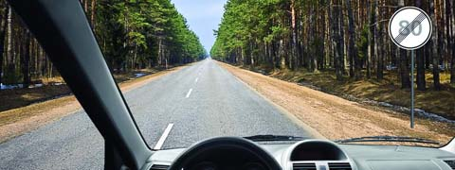
С какой максимальной скоростью Вы можете продолжить движение на грузовом автомобиле с разрешенной максимальной массой менее 3,5 т?
- 90 км/ч
- 70 км/ч
- 60 км/ч

В каком случае Вы имеете право двигаться в населенном пункте со скоростью более 60 км/ч?
- Только при выполнении обгона
- Только если установлены дорожные знаки, разрешающие движение со скоростью более 60 км/ч
- В обоих перечисленных случаях
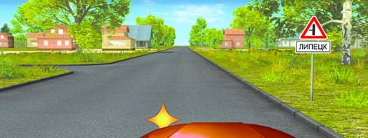
С какой максимальной скоростью Вы можете продолжить движение на грузовом автомобиле с разрешенной максимальной массой менее 3,5 т после въезда на примыкающую слева дорогу?
- 60 км/ч
- 70 км/ч
- 90 км/ч
Что должно иметь для Вас решающее значение при выборе скорости движения в плотном потоке транспортных средств?
- Предельные ограничения скорости, установленные для Вашего транспортного средства
- Интенсивность движения
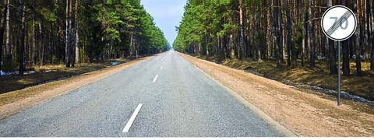
С какой максимальной скоростью Вы можете продолжить движение после знака, если Вы буксируете неисправное механическое транспортное средство?
- 50 км/ч
- 70 км/ч
- 90 км/ч
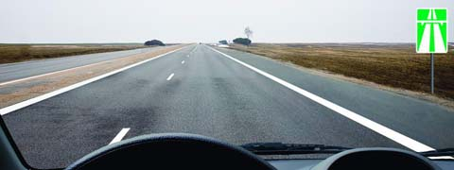
С какой максимальной скоростью Вы можете продолжить движение на легковом автомобиле с прицепом?
- 50 км/ч
- 70 км/ч
- 90 км/ч
- 110 км/ч

Контрольные вопросы:
1.
2
3.
4
Критерии оценивания:
Оценка практических работ:
Выполнение практической работы играет обучающую функцию.
Её сдача – контролирующую и контрольно–корректирующую, воспитательную.
- Оценка «5» ставится за работу, выполненную полностью без ошибок.
- Оценка «4» ставится за работу, выполненную полностью, но при наличии в ней не более не более трёх ошибок
- Оценка «3» ставится, если ученик правильно выполнил не менее 1/2 всей работы или допустил четыре-пять ошибок .
- Оценка «2» ставится, если число ошибок и недочётов превысило норму для оценки 3 или правильно выполнено менее 1/2 всей работы.
- Оценка «1» ставится, если ученик совсем не выполнил ни одного задания.
. Тема: Обгон и встречный разъезд.

ОБГОН И ВСТРЕЧНЫЙ РАЗЪЕЗД
Цель: объяснить правила поведения обгоняющих и обгоняемых водителей; назвать места, в которых обгон запрещен; объяснить правила затрудненного разъезда в равнинной местности и в горах.
Вначале следует объяснить, что обгон — самый опасный вид маневров, которые совершает водитель. Даже движение задним ходом не идет ни в какое сравнение с обгоном по тяжести совершаемых ДТП, которые происходят в результате неправильно выполненного маневра. Чем объяснить большое количество ДТП, связанное с обгоном? При обгоне водитель неизбежно вынужден развивать увеличенную скорость, в то время как обзор при этом ограничен по сравнению с обычным движением без выезда на полосу встречного движения. Налицо два негативных явления, которые накладываются друг на друга. Необходимо пояснить обучаемым, что обгонять целесообразно только те транспортные средства, которые движутся со скоростью, явно меньшей, чем скорость всего потока; обгонять можно только при хорошей видимости и свободном пути на расстоянии, достаточном для обгона, при этом водитель не должен создавать помех попутным и встречным транспортным средствам. Также следует предупредить, что точное (безошибочное) определение достаточного расстояния S достигается только большой практикой вождения. Это расстояние зависит от множества причин: скорости всех трех автомобилей А, Б и В, их технического состояния, дорожных условий и даже настроения водителя автомобиля В. Если водитель В «не в духе», а водитель Б выбрал неправильно расстояние S, аварии не избежать.
О неправильно выбранном расстоянии могут предупредить встречные водители весьма выразительным жестом плотно сжатых пяти пальцев левой руки из окна автомобиля. Чтобы сократить опасный путь по встречной полосе, выезд на нее следует начать, когда расстояние до обгоняемого автомобиля будет равно скорости движения. Разность скоростей при обгоне в целях безопасности движения не должна быть слишком большой; вполне достаточна на 20...30 км/ч.
Для обеспечения безопасности движения при обгоне обгоняемым водителям запрещается препятствовать обгону, т. е. повышать скорость или стремиться выехать на полосу предполагаемого обгона. Доброжелательные водители в этом случае вообще снижают скорость, но не с помощью тормоза, а убрав газ.
На дорогах вне населенных пунктов водитель медленно движущегося транспортного средства (например, трайлера), за которым образовалось скопление других транспортных средств,
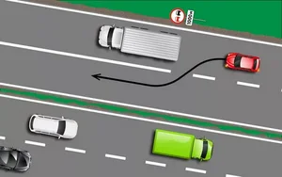
должен остановиться на обочине и пропустить других, а затем возобновить движение. Из рисунка видно, как обгону трайлера препятствует сплошная линия разметки (осевая линия). Это правило действует только на загородной дороге, поскольку в городах в показанной ситуации водитель для пропуска скопившихся транспортных средств вынужден был бы заехать на тротуар, что может привести к наезду на пешеходов.
Надо перечислить случаи, когда обгон запрещен: на железнодорожных переездах и ближе 100 м перед ними (100 метровая зона перед переездом гарантирует от крайне опасного обгона на самом переезде); на перекрестках, за исключением обгона по главной дороге, если пересекаемая дорога — второстепенная; при ограниченной видимости: а) в конце подъема (рис. 13.3, ); б) на крутых закруглениях (рис. 13.3, ); в тумане.
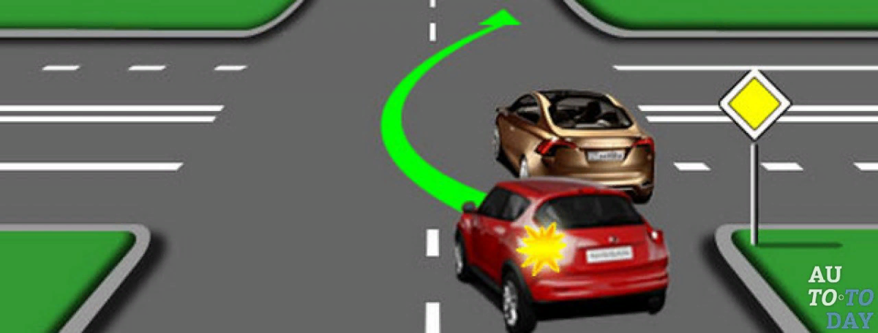
13.3
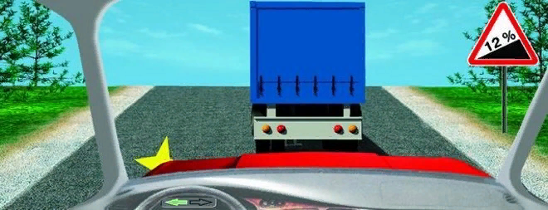
13.3
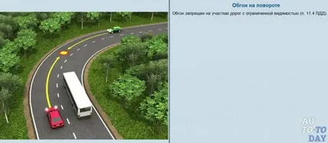
13.3
Если на участках дорог, обозначенных знаками «Крутой спуск» или «Крутой подъем», встречный разъезд затруднен, то преимуществом пользуется водитель, движущийся на подъем. В данном случае не имеет значения, на стороне какого водителя находится препятствие. И это вполне логично, поскольку после остановки на крутом подъеме бывает довольно трудно тронуться с места, особенно на мокрой и скользкой дороге, которая не редкость в горах. Трогание же под уклон не представляет никаких трудностей: стоит лишь отпустить тормоз.
В горах и на дорогах, обозначенных знаком «Крутой спуск», крайне опасно движение с выключенным сцеплением или передачей (движение накатом), так как в обоих случаях водитель отсоединяет двигатель от ходовой части автомобиля, и эффективность торможения уменьшается. На крутых спусках рекомендуется применять комбинированное торможение — тормозами и двигателем.
Если этого сделать, трущиеся детали тормозных механизмов колес быстро перегреются и тормоза выйдут из строя. Комбинированное торможение значительно уменьшает вероятность перегрева тормозов и повышает безопасность движения.
?Что называется обгоном? В чем опасность обгона? При каких условиях разрешен обгон? Каковы обязанности обгоняемого водителя? Что обязан сделать водитель медленно движущегося транспортного средства, за которым скопились другие транспортные средства? В каких местах обгон запрещен? Перечислите случаи ограниченной видимости на дороги. Каковы правила затрудненного встречного разъезда: а) в равнинной местности? б) в горных условиях?

УРОК №22 ТЕМА
ОСТАНОВКА ТРАНСПОРТНЫХ СРЕДСТВ СТОЯНКА ТРАНСПОРТНЫХ СРЕДСТВ.
Остановка и стоянка
Нарушения ПДД 12
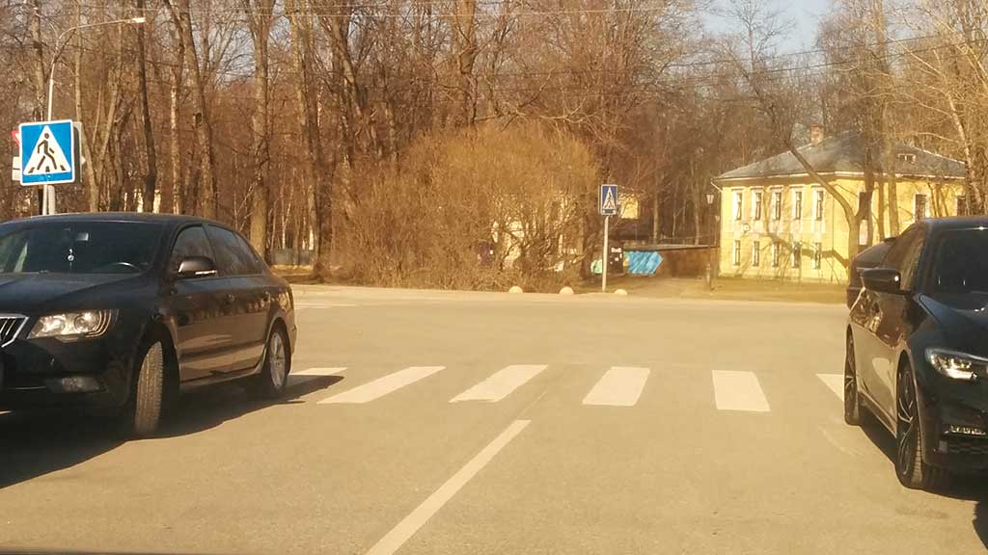
Здравствуйте, дорогие читатели! В продолжении прошлой темы, разберемся с выбором места для остановки нашего транспортного средства и частыми нарушениями, которые совершаем при остановке. Рассматривать все разрешенные и запрещенные правилами способы остановки не станем, остановимся на самых распространенных, с которыми сталкиваемся каждый день на дорогах. Как всегда, начнем с Правил дорожного движения.
«Остановка» — преднамеренное прекращение движения транспортного средства на время до 5 минут, а также на большее, если это необходимо для посадки или высадки пассажиров либо загрузки или разгрузки транспортного средства.
Из определения следует, что останавливаясь, мы совершаем преднамеренное действие (совершаемое или совершенное с заранее обдуманным намерением). Любая остановка, связанная с выполнением нами правил дорожного движения во время управления, такие как остановка на запрещающий сигнал светофора (или сигнал регулировщика), перед пешеходным переходом, перекрестком, железнодорожным переездом не относится к остановке из определения, как и термин вынужденная остановка.
«Вынужденная остановка» — прекращение движения транспортного средства из-за его технической неисправности или опасности, создаваемой перевозимым грузом, состоянием водителя (пассажира) или появлением препятствия на дороге.
Теперь, где нам разрешено поставить транспортное средство.
12.1. Остановка и стоянка транспортных средств разрешаются на правой стороне дороги на обочине, а при ее отсутствии — на проезжей части у ее края и в случаях, установленных пунктом 12.2 Правил — на тротуаре.
На левой стороне дороги остановка и стоянка разрешаются в населенных пунктах на дорогах с одной полосой движения для каждого направления без трамвайных путей посередине и на дорогах с односторонним движением (грузовым автомобилям с разрешенной максимальной массой более 3,5 т на левой стороне дорог с односторонним движением разрешается лишь остановка для загрузки или разгрузки).
И здесь мы забываем о второй части данного пункта. Конечно, что можно останавливаться на дорогах с односторонним движением на левой стороне, помним.
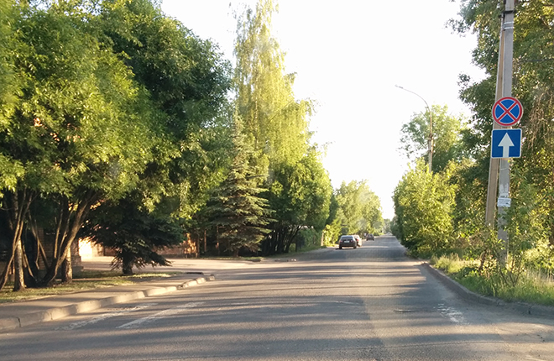
Но забываем, что в населенных пунктах мы можем останавливаться и на левой стороне, на дорогах с одной полосой движения для каждого направления без трамвайных путей посередине. При наличии запрещающего знака 3.27 «Остановка запрещена» с правой стороны дороги, мы можем спокойно поставить автомобиль на левой стороне, не нарушая Правил. Действие знаков 3.10, 3.27 — 3.30 распространяется только на ту сторону дороги, на которой они установлены.
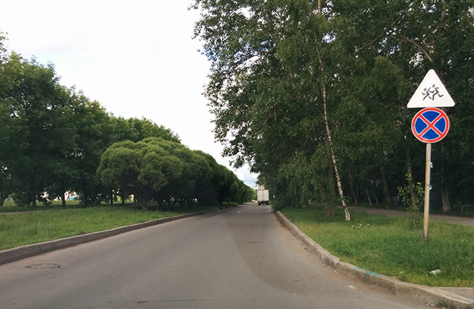
Теперь к нарушениям, которые допускают водители. Первое нарушение, которое рассмотрим, относится к пункту правил 12.2.
12.2. Ставить транспортное средство разрешается в один ряд параллельно краю проезжей части. Двухколесные транспортные средства без бокового прицепа допускается ставить в два ряда.
На снимке, с правой стороны дороги, автомобили поставлены правильно. С левой стороны дороги под углом, с нарушением пункта 12.2 Правил дорожного движения. Как видим, перекрыта полностью одна полоса движения.
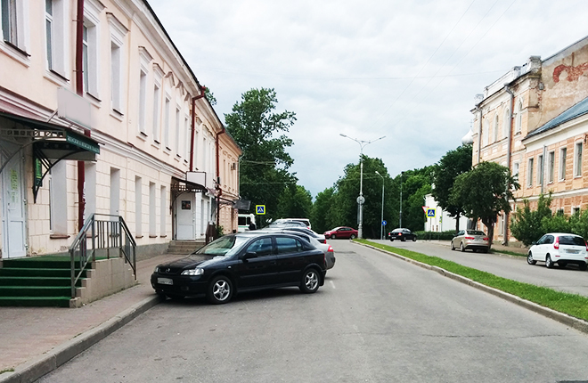
С 15 апреля 2015 года, запретили иное расположение транспортных средств, кроме как ставить параллельно краю проезжей части. Из пункта 12.2 Правил, исключили — за исключением тех мест, конфигурация (местное уширение проезжей части) которых допускает иное расположение транспортных средств. Теперь, постановка транспортных средств, как на снимке ниже, при отсутствии соответствующих знаков и разметки запрещена.
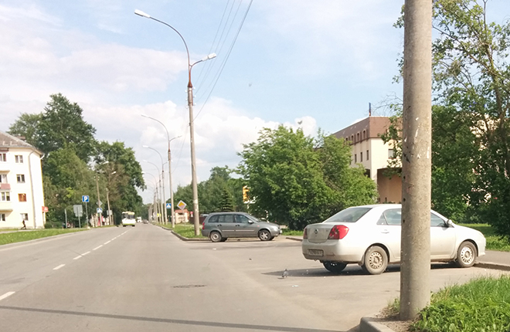
Возможно причиной стало, что мы очень часто игнорировали этот пункт, трактуя его на свой лад, как на примере ниже. Здесь мы хоть и видим местное уширение проезжей части, но водитель поставил свой автомобиль так, что перекрывает частично полосу движения.
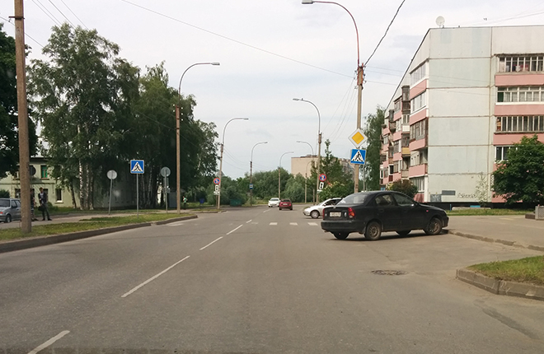
Что остается делать нам, чтобы не нарушать? Выбирать места, обозначенные знаками (как на снимке, транспортное средство поставлено на стоянку в соответствии с пунктом 12.2 Правил дорожного движения).
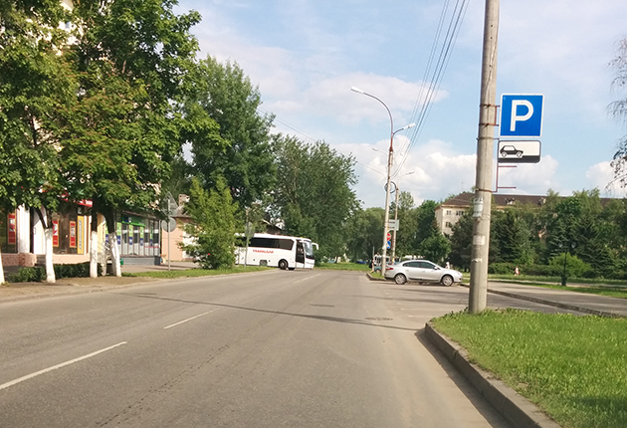
12.2. Ставить транспортное средство разрешается в один ряд параллельно краю проезжей части. Двухколесные транспортные средства без бокового прицепа допускается ставить в два ряда.
Способ постановки транспортного средства на стоянке (парковке) определяется знаком 6.4 и линиями дорожной разметки, знаком 6.4 с одной из табличек 8.6.1 — 8.6.9 и линиями дорожной разметки или без таковых.
Сочетание знака 6.4 с одной из табличек 8.6.4 — 8.6.9, а также линиями дорожной разметки допускает постановку транспортного средства под углом к краю проезжей части в случае, если конфигурация (местное уширение) проезжей части допускает такое расположение.
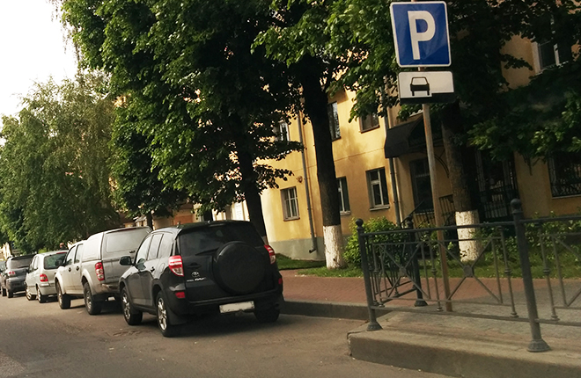
Или ставить свое транспортное средство параллельно краю проезжей части, как требуют Правила дорожного движения.
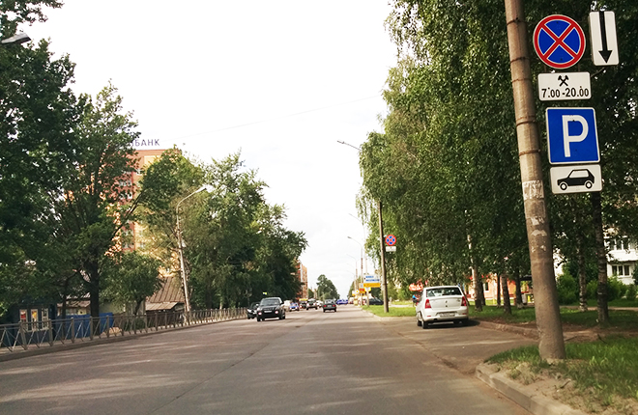
Конечно, можно сказать, если поставить автомобили под углом, то вместимость будет больше, только нельзя забывать, что это будет еще и нарушением Правил. Да и поставив свои автомобили таким образом, очень часто мешаем другим участникам дорожного движения. Как видим ниже, автомобиль перекрыл почти полностью одну полосу для движения, на одной из самых оживленных улиц города, по которой ежеминутно двигаются также маршрутные транспортные средства.
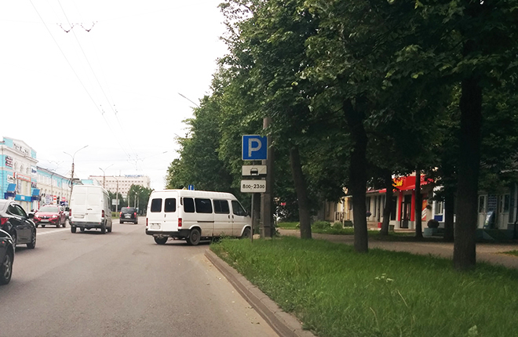
Другие нарушения, которые мы допускаем к сожалению, часто осознанно. Грубое нарушение Правил, остановка под знаком 3.27 «Остановка запрещена». Запрещаются остановка и стоянка транспортных средств.
Зона действия знаков 3.16, 3.20, 3.22, 3.24, 3.26 — 3.30 распространяется от места установки знака до ближайшего перекрестка за ним, а в населенных пунктах при отсутствии перекрестка — до конца населенного пункта. Действие знаков не прерывается в местах выезда с прилегающих к дороге территорий и в местах пересечения (примыкания) с полевыми, лесными и другими второстепенными дорогами, перед которыми не установлены соответствующие знаки.
Зона действия знаков может быть уменьшена: для знаков 3.27 — 3.30 установкой в конце зоны их действия повторных знаков 3.27 — 3.30 с табличкой 8.2.3 или применением таблички 8.2.2. Знак 3.27 может быть применен совместно с разметкой 1.4, а знак 3.28 — с разметкой 1.10, при этом зона действия знаков определяется протяженностью линии разметки.
В ситуации, как на снимке, действие знака распространяется до ближайшего перекрестка, не заметить его наверное было бы трудно.
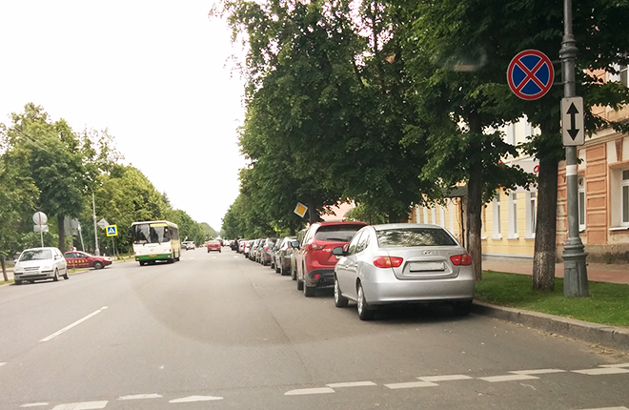
Смотрим следующий снимок, нарушен пункт Правил 12.4.
12.4. Остановка запрещается:
в местах, где расстояние между сплошной линией разметки (кроме обозначающей край проезжей части), разделительной полосой или противоположным краем проезжей части и остановившимся транспортным средством менее 3 м;
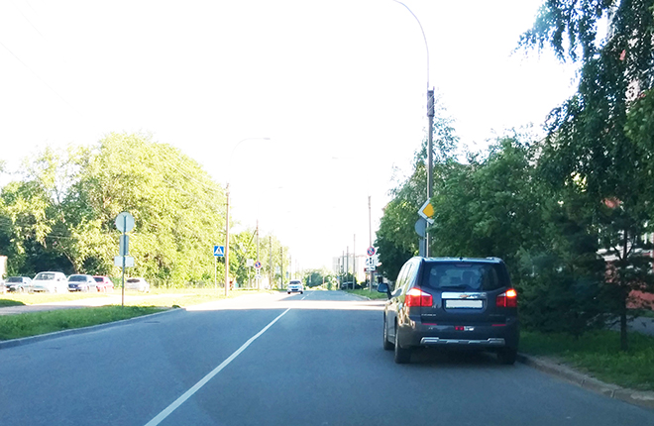
Опасная ситуация, с которой мы тоже сталкиваемся каждый день.
12.4 Остановка запрещается:
на пешеходных переходах и ближе 5 м перед ними:
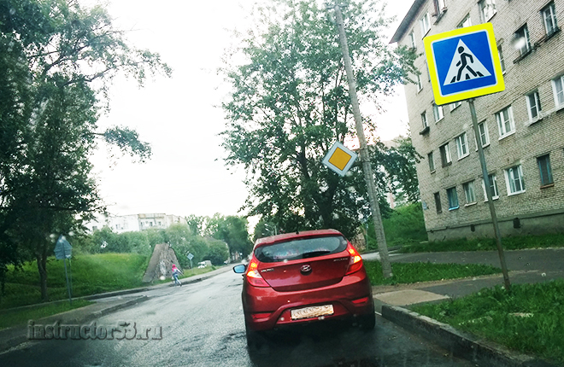
Водитель (на снимке ниже), оставив автомобиль непосредственно перед пешеходным переходом, кроме нарушения, подвергает опасности жизни людей, не думая о том, что закрывает собой обзор пешеходам и водителям!
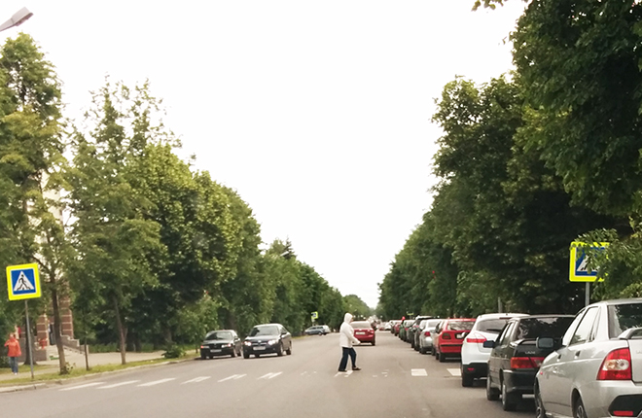
Следующее нарушение Правил на наших дорогах.
12.4 Остановка запрещается:
на пересечении проезжих частей и ближе 5 м от края пересекаемой проезжей части, за исключением стороны напротив бокового проезда трехсторонних пересечений (перекрестков), имеющих сплошную линию разметки или разделительную полосу;
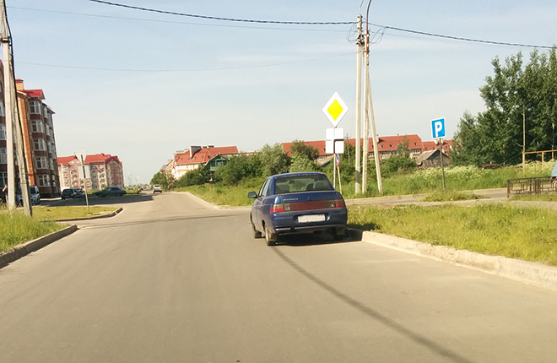
Далее, направляющие островки, из которых очень часто устраивают парковку, хотя назначение у них другое. Из правил мы знаем, что сплошную разметку 1.1 пересекать запрещается (линию 1.2.1 допускается пересекать для остановки транспортного средства на обочине и при выезде с нее в местах, где разрешена остановка или стоянка).
1.1 — разделяет транспортные потоки противоположных направлений и обозначает границы полос движения в опасных местах на дорогах; обозначает границы проезжей части, на которые въезд запрещен; обозначает границы стояночных мест транспортных средств;
1.16.1 — 1.16.3 — обозначает направляющие островки в местах разделения или слияния транспортных потоков;
Линии 1.1, 1.2.1 и 1.3 пересекать запрещается.
ГОСТ Р 52289-2004. Технические средства организации дорожного движения. Правила применения дорожных знаков, разметки, светофоров, дорожных ограждений и направляющих устройств .
6.2.3 Разметку 1.1 применяют в следующих случаях:
3) Для обозначения границ участков проезжей части, на которые въезд запрещен (островки безопасности, направляющие островки и т.п.) (рисунок В.12).
6.2.19 Разметку 1.16.1 — 1.16.3 применяют для обозначения направляющих островков:
1.16.1 — в местах разделения потоков транспортных средств противоположных направлений;
1.16.2 — в местах разделения потоков транспортных средств одного направления;
1.16.3 — в местах слияния потоков транспортных средств (рисунок В.12).
6.2.33 Линии 1.1, 1.2.1 и 1.3 пересекать запрещается.
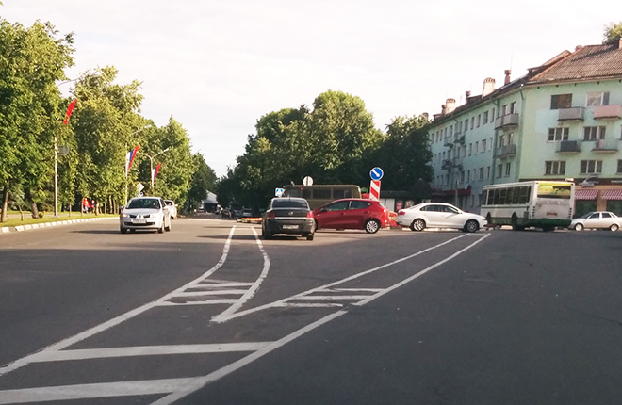
Забываем, что останавливаться на полосе для маршрутных транспортных средств, кроме как для посадки и высадки пассажиров у правого края проезжей части , нам запрещено.
18.2. На дорогах с полосой для маршрутных транспортных средств, обозначенных знаками 5.11.1, 5.13.1, 5.13.2, 5.14, запрещаются движение и остановка других транспортных средств на этой полосе, за исключением:
школьных автобусов;
транспортных средств, используемых в качестве легкового такси;
транспортных средств, которые используются для перевозки пассажиров, имеют, за исключением места водителя, более 8 мест для сидения, технически допустимая максимальная масса которых превышает 5 тонн, перечень которых утверждается органами исполнительной власти субъектов Российской Федерации — гг. Москвы, Санкт-Петербурга и Севастополя;
Если эта полоса отделена от остальной проезжей части прерывистой линией разметки, то при поворотах транспортные средства должны перестраиваться на нее. Разрешается также в таких местах заезжать на эту полосу при въезде на дорогу и для посадки и высадки пассажиров у правого края проезжей части при условии, что это не создает помех маршрутным транспортным средствам.
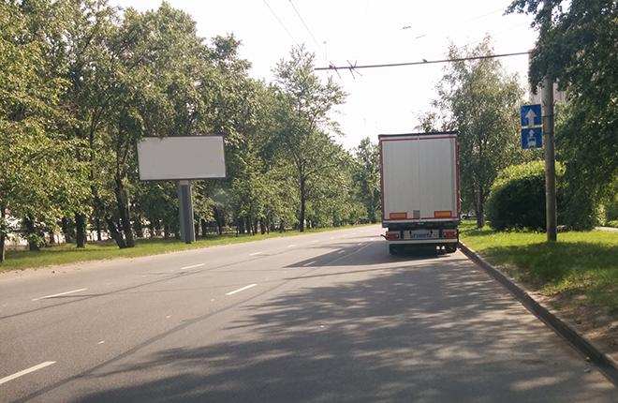
Следующий снимок, вновь возвращаемся к пунктам 12.1 и 12.2 Правил. Водитель не выполнил требование Правил дорожного движения.
12.1. Остановка и стоянка транспортных средств разрешаются на правой стороне дороги на обочине, а при ее отсутствии — на проезжей части у ее края и в случаях, установленных пунктом 12.2 Правил, — на тротуаре.
12.2. Ставить транспортное средство разрешается в один ряд параллельно краю проезжей части. Двухколесные транспортные средства без бокового прицепа допускается ставить в два ряда.
Стоянка на краю тротуара, граничащего с проезжей частью, разрешается только легковым автомобилям, мотоциклам, мопедам и велосипедам в местах, обозначенных знаком 6.4 с одной из табличек 8.4.7, 8.6.2, 8.6.3, 8.6.6 — 8.6.9.
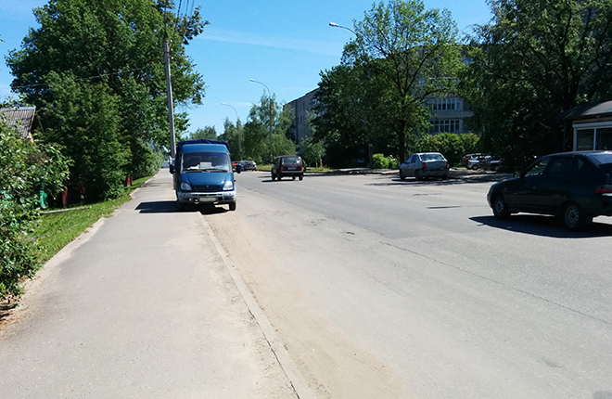
Не хотим замечать знаки 3.29 «Стоянка запрещена по нечетным числам месяца» и 3.30 «Стоянка запрещена по четным числам месяца».
При одновременном применении знаков 3.29 и 3.30 на противоположных сторонах проезжей части разрешается стоянка на обеих сторонах проезжей части с 19 часов до 21 часа (время перестановки).
Фото сделано в нечетный день месяца и в середине дня. Поставить автомобили на противоположной стороне и не будет нарушения.
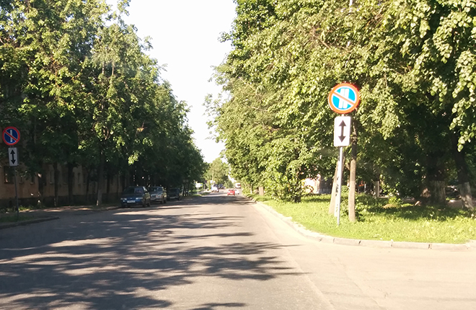
И в завершении, хотелось бы напомнить, еще об одном запрете.
12.4. Остановка запрещается:
ближе 15 метров от мест остановки маршрутных транспортных средств или стоянки легковых такси, обозначенных разметкой 1.17, а при ее отсутствии — от указателя места остановки маршрутных транспортных средств или стоянки легковых такси (кроме остановки для посадки и высадки пассажиров, если это не создаст помех движению маршрутных транспортных средств или транспортных средств, используемых в качестве легкового такси);
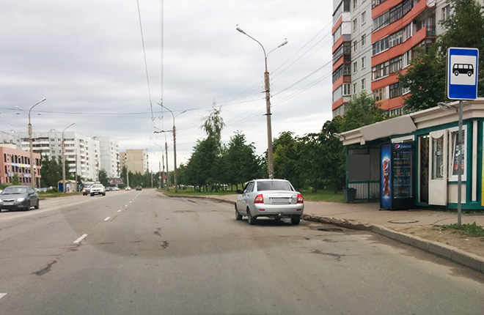
Правилами разрешено, останавливаться для посадки и высадки пассажиров, при условии, что не создадим помех маршрутным транспортным средствам. Но только до тех пор, пока отсутствует запрещающий знак 3.27 «Остановка запрещена». Действие которого распространяется на ту сторону дороги, на которой он установлен.
«Дорога» — обустроенная или приспособленная и используемая для движения транспортных средств полоса земли либо поверхность искусственного сооружения. Дорога включает в себя одну или несколько проезжих частей, а также трамвайные пути, тротуары, обочины и разделительные полосы при их наличии.
9.1. Количество полос движения для безрельсовых транспортных средств определяется разметкой и (или) знаками 5.15.1, 5.15.2, 5.15.7, 5.15.8, а если их нет, то самими водителями с учетом ширины проезжей части, габаритов транспортных средств и необходимых интервалов между ними. При этом стороной, предназначенной для встречного движения на дорогах с двусторонним движением без разделительной полосы, считается половина ширины проезжей части, расположенная слева, не считая местных уширений проезжей части (переходно-скоростные полосы, дополнительные полосы на подъем, заездные карманы мест остановок маршрутных транспортных средств).
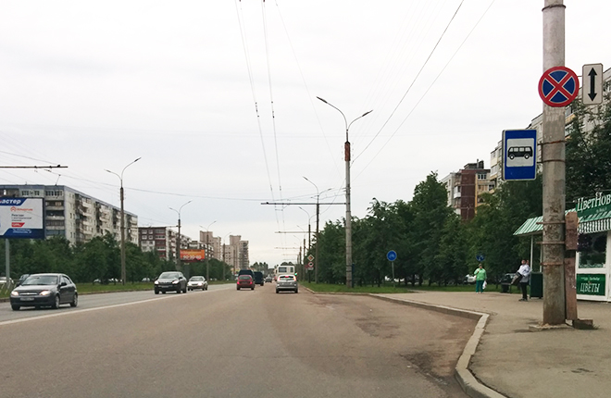
Как следует из правил, заездные карманы мест остановок маршрутных транспортных средств, относятся к проезжей части и следовательно к дороге. По этой причине, при наличии знака 3.27 «Остановка запрещена», останавливаться на автобусной остановке мы не имеем права. Конечно, более правильно, изменить зону действия знака 3.27, определив ее, до остановки и после. Оставив возможность, останавливаться для посадки и высадки пассажиров.
Все нарушения Правил дорожного движения, которые происходят на дороге, совершаются нами.

ВОПРОСЫ.1.ЧТО ТАКОЕ ОСТАНОВКА,?
2.ЧТО ТАКОЕ СТОЯНКА.?
3.ГДЕ РАЗРЕШЕНО И ЗАПРЕЩЕНО ПРОИЗВОДИТЬ ОСТАНОВКУ .?
4.МЕРЫ КОТОРЫЕ ВОДИТЕЛЬ ОБЯЗАН ПРЕД ПРИНЯТЬ ПРИ ВЫНУЖДЕНОЙ ОСТАНОВКЕТРАНСПОРТНОГО СРЕДСТВА.?
5.ГДЕ РАЗРЕШЕНО И ЗАПРЕЩЕНО ПРОИЗВОДИТЬ СТОЯНКУ ТРАНСПОЛРТНОГО СРЕДСТВА?

